**JOBSHEET 3**

**Pemrograman Mobile**

Nama : M. Rafy Shah Pahlevi  
NIM : 2141720244  
Kelas / Absen : TI – 3E / 19

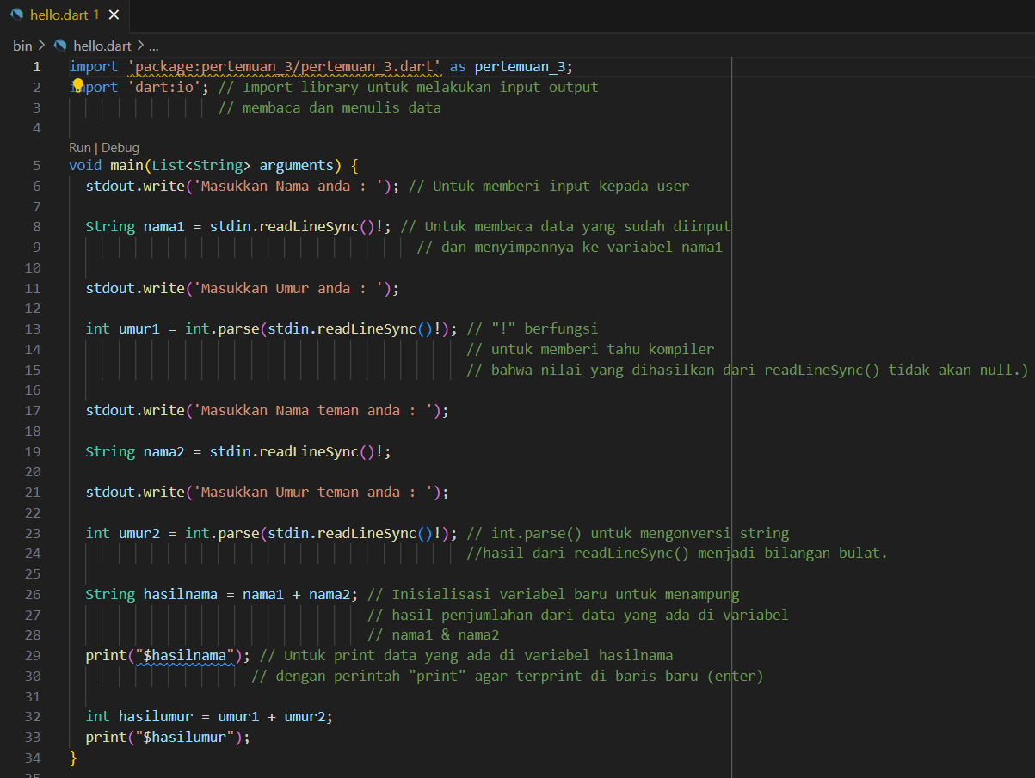**Code :**

**Output**

